令和3年度消費生活講演会
安城市の特殊詐欺について

と き 令和４年１月２６日（水）午後１時３０分～３時３０分
（開場：午後１時～）
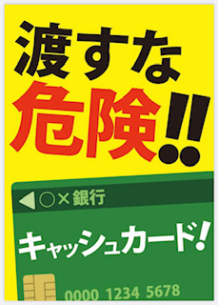
ところ へきしんギャラクシープラザ（文化センター）
３階 大会議室
参加費 無料
定 員 ５０名【1/6（木）から申込先着順】
（定員になり次第締め切り）
申込先 安城市商工課 電話 ０５６６－７１－２２３５
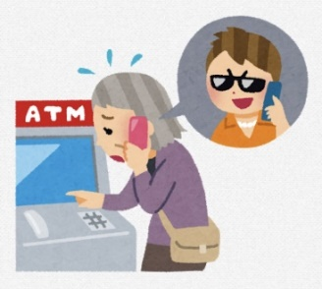
ＦＡＸ ０５６６－７６－１１８４
※窓口直接か電話、またはＦＡＸで申込みください。
裏面が申込用紙になっています。

第１部 「安城市の特殊詐欺」について
講 師 安城警察署職員
安城市でも事件は起きています。他人事ではなく、自分事として考える機会に！

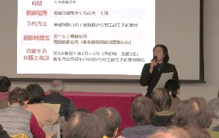
第２部 「最新の消費生活情報」について
講 師 安城市消費生活相談員
①最近の消費者トラブル
～自分だけは騙されない！と思っていませんか？～
寸劇を交えて、最近多発する消費トラブルをわかりやすく解説し、その対策について紹介します。
②ＳＤＧｓ・エシカル消費ってなんだろう？
主催：安城市 協力：安城市消費生活学校

商工課商業観光係 行
令和３年度消費生活講演会
『安城市の特殊詐欺について』
参加申込書
ＦＡＸ番号：０５６６－７６－１１８４

申込日 月 日
ふりがな
氏 名  （複数名可） | 合計 人
住 所  （代表者住所） | 〒
電話番号
（日中連絡のとれる連絡先）
特殊詐欺についてご質問がありましたらご記入ください。

※お送りいただいた個人情報は、当講演会関係事務以外に使用することはありません。
※申込先着順にて受け付けし、定員になり次第締め切りさせていただきます。
※参加証は発行しません。申込後商工課より連絡がない場合は直接会場へお越しください。
※講座当日は、マスク着用 の上ご参加ください。
※講座当日及び一週間以内に、発熱や風邪症状など体調不良があった方は受講をご遠慮願います。

